English | Belgium | Cyprus | Slovenia
autumn | Herfst | φθινόπωρο | jesen | 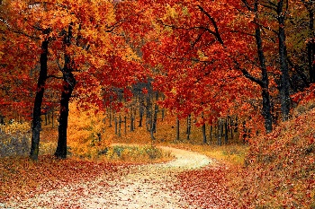
tree | Boom | δέντρο | drevo | 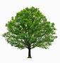
leaf | Blad | φύλλο | list | 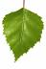
farmland | Landbouwgrond | αγρός | polje | 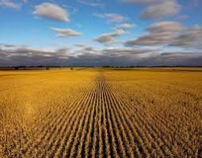
vegetables | Groenten | λαχανικά | zelenjava | 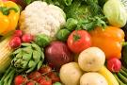
fruit | Fruit | φρούτα | sadje | 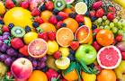
vineyard | Wijngaard | αμπελώνας | vinograd | 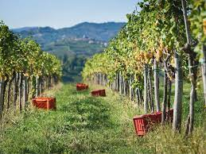
tractor | Traktor | τρακτέρ | traktor | 